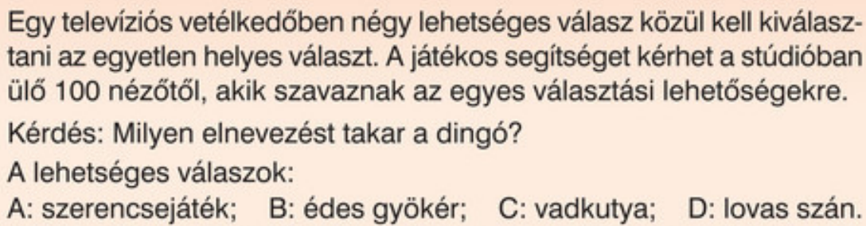
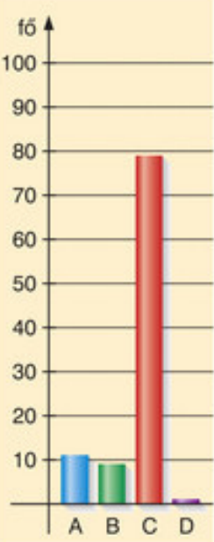
(Mozaik/MS-2305U-Sokszínű matematika 5. tk/106. oldal)

Olvassuk le az oszlopdiagrammról, mire szavaztak a legtöbben? ……………………………………………….
Húzd alá a fenti szövegben a két ábrázolt mennyiséget, majd írd be két-két szóval a táblázat első oszlopába!
Készíts táblázatot! Írd bele az oszlopdiagramról leolvasott adatokat!

Készíts szalagdiagramot, ábrázold a nézők szavazatait! Színezd ugyanolyan színűre a szalagdiagram akkora részét, ahogy a válaszok számát jelöli az oszlopdiagram!

